BIOLOGIA B

NOTA:
Aluno (a): _________________________________________________________________ Nº _____
3º Ano – ENS. MÉDIO 3º Bimestre 1ª Chamada - ADP Prof. Emerson DATA: ____/____/2026

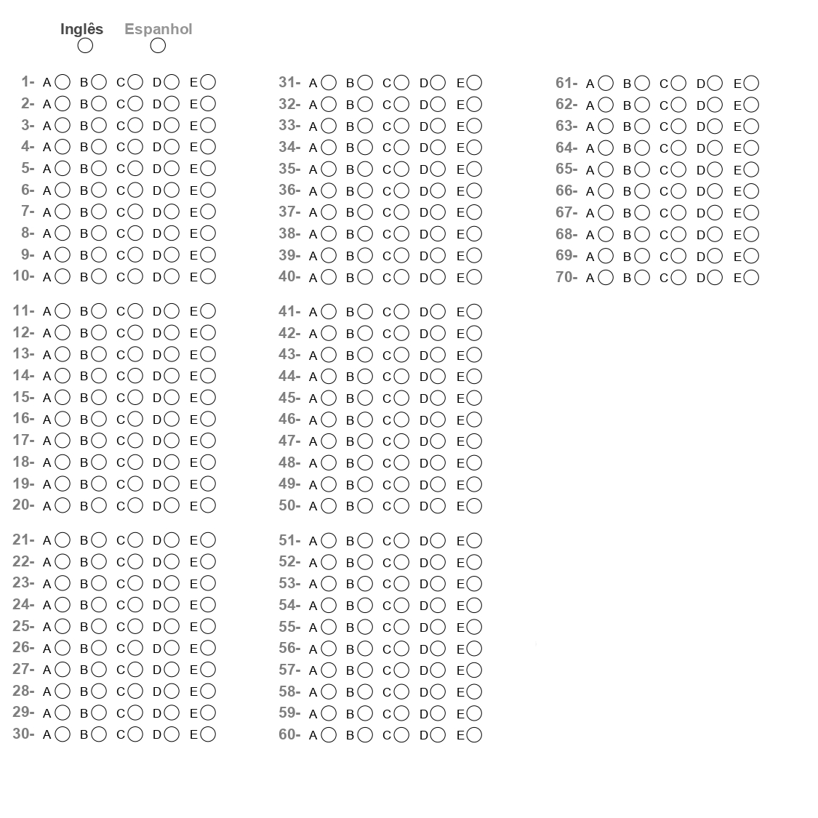

1. A 1ª Lei de Mendel também é conhecida como Lei da Segregação dos Alelos. Essa lei afirma que:
A) Os alelos de um gene se separam durante a formação dos gametas.
B) Todos os genes de um indivíduo são dominantes.
C) Os cromossomos homólogos nunca se separam.
D) Apenas características dominantes são transmitidas aos filhos.
E) Os genes de características diferentes sempre permanecem juntos.

2. Em ervilhas, considere que A determina uma característica dominante e a determina a característica recessiva.
Um indivíduo com genótipo Aa é:
A) Homozigoto dominante.
B) Homozigoto recessivo.
C) Heterozigoto.
D) Haploide.
E) Recessivo.

3. Um casal possui os seguintes genótipos:
Aa × Aa
Qual é a probabilidade de o casal ter um filho com genótipo aa?
A) 0%
B) 10%
C) 25%
D) 50%
E) 75%

4. No sistema sanguíneo ABO, os alelos Iᴬ e Iᴮ apresentam codominância, enquanto o alelo i é recessivo.
Uma pessoa com sangue do tipo AB apresenta o genótipo:
A) ii
B) Iᴬi
C) Iᴮi
D) IᴬIᴬ
E) IᴬIᴮ

5. Uma pessoa possui sangue tipo A. Sobre seu genótipo, é correto afirmar que ela pode ser:
A) Apenas IᴬIᴬ.
B) IᴬIᴬ ou Iᴬi.
C) Apenas IᴬIᴮ.
D) Iᴮi ou ii.
E) Apenas ii.

6. Um homem apresenta sangue B e possui genótipo Iᴮi. Uma mulher apresenta sangue A e possui genótipo Iᴬi.
Quais tipos sanguíneos podem aparecer nos filhos desse casal?
A) Apenas A e B.
B) Apenas AB.
C) Apenas O.
D) A, B, AB e O.
E) Apenas A, AB e O.

7. O sistema Rh é determinado por diferentes alelos, sendo o alelo D considerado dominante em relação ao alelo d.
Uma pessoa com genótipo Dd apresenta fator Rh:
A) Negativo.
B) Ausente.
C) Positivo.
D) Codominante.
E) Sempre desconhecido.

8 Observe a figura que se refere à determinação de grupo sanguíneo ABO. Com base nas informações contidas nessa figura e em seus conhecimentos sobre o assunto, pode-se afirmar que:

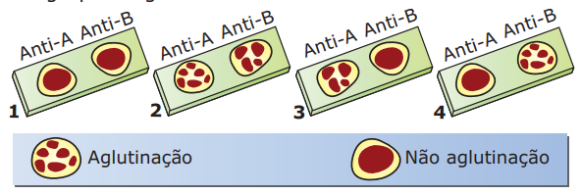
A) indivíduos do tipo determinado em 4 podem doar sangue para 1 e 3.
B) indivíduos do tipo determinado em 3 podem ter genótipo IB IB ou IB i.
C) indivíduos do tipo determinado em 2 formam os dois tipos de antígenos.
D) indivíduos do tipo determinado em 1 podem receber sangue de todos os outros tipos.
E) O indivíduo do tipo determinado em 2 pode ser o falso O.

9. A presença do antígeno Rh (Rh+) nas hemácias é condicionada por um gene autossômico dominante (R), e a ausência (Rh–), pelo alelo recessivo correspondente (r). Com base nesses dados e no desenho, a alternativa ERRADA é:

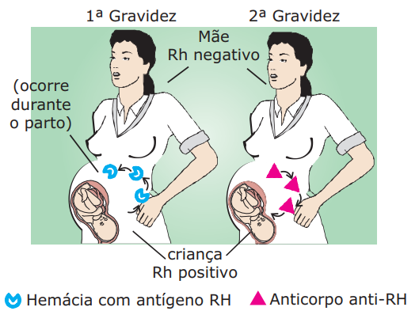
A) Uma mulher Rh– não apresenta naturalmente anticorpos anti-Rh.
B) Anticorpos anti-Rh são produzidos pelas pessoas Rh– quando seu sangue entra em contato com o antígeno Rh.
C) O pai da criança pode ter genótipo RR ou Rr.
D) O genótipo da criança deve ser Rr.
E) Os Anticorpos anti-Rh são produzidos pelas pessoas Rh+ quando seu sangue entra em contato com o antígeno Rh-.

10. Sabe-se que determinada doença hereditária que afeta humanos é causada por uma mutação de caráter dominante em um gene localizado em um cromossomo autossomo. Três indivíduos foram investigados e abaixo estão os alelos encontrados para este locus:
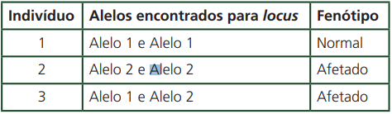
Sabendo dessas informações, assinale a alternativa correta:
A) O alelo 1 é dominante sobre o alelo 2.
B) O alelo 2 é dominante sobre o alelo 1.
C) Os dois alelos são codominantes.
D) Os indivíduos 2 e 3 são heterozigotos.
E) O indivíduo 3 é homozigoto.

